Werkblad zondag 24 maart
WELKOM in de kerk , het Huis van God!
De 7 weken voor Goede Vrijdag en Pasen noemen we de Lijdensweken. Vandaag begint de 1e – 2e – 3e – 4e – 5e – 6e – 7e week.
Deze zondag wordt PALMPASEN genoemd. Waarom is dat, denk jij?
……………………………………………………………………………………………
Het is vandaag een bijzondere dienst, omdat 6 jongeren uit onze gemeente belijdenis van het christelijke geloof afleggen. Ontdek jij hun namen?
onMna - ………………. llJëoe - ……………………
ijstthMa - ………………. leihC - ……………………
saJnijm - ………………. ïLso - ……………………

We lezen uit de Bijbel: ………………………………..

De Heere Jezus loopt met Zijn discipelen richting
0 Kapernaüm 0 Jeruzalam 0 Bethlehem
Bij welke berg komen ze?
0 Horeb 0 Olijfberg 0 Gerizim
Welk dier moeten de discipelen gaan halen?
0 ezelin 0 paard 0 lam
Welke profeet heeft dit al voorzegd?
0 Jesaja 0 Ezechiël 0 Zacharia
Wat spreiden de mensen uit op de weg?
0 takken 0 kleren 0 matten
Wat roepen de mensen die voorop lopen?
0 Uit de weg! 0 Hosanna! 0 Leve de koning!

L E E R P S A L M
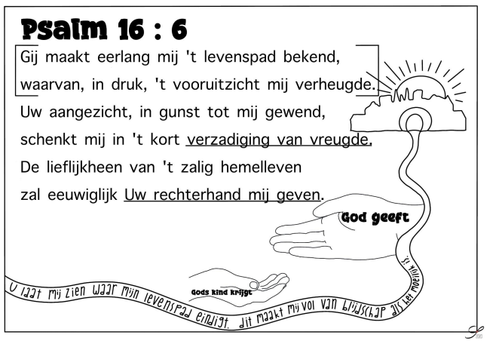

L E E R T E K S T
Jesaja 53 : 5b
Door Zijn …………… is er voor ons …………..
( genezing – striemen )

